

Cours URCSH pour Instructeurs 4B Session 2024-2025 organisé par BMBC Valmontois URCSH 1160

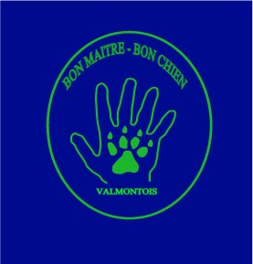**A****dresse: local du club ACCGD Dampremy**

**Rue Jean Jaurès 184, 6020 Dampremy (Charleroi)**

**Dates: Les dimanches :**

**20/10/24 (module 1) – 10/11/24 (module 1)**

**24/11/24 01/12/24 - 08/12/24 – 22/12/24 –**

**05/01/25 et 12/01/25**

**Nombre de participants limité à 30**

**Les cours présentés par Françoise Burton sont basés sur des méthodes logiques et réfléchies**

Cours interactifs avec support vidéo (présentation Power Point):

* **Cynologie Générale et Comportement du chien (partie 1)**
* **Le programme d'obéissance (partie 2)**

L’examen théorique national aura lieu en janvier 2025. Des instructions précises vous seront communiquées ultérieurement.

Montant de l’inscription:

85 € syllabus compris pour le cours complet 4 B (parties 1 + 2) ou

45 € pour la partie 1 uniquement, commune à toutes les sections

À verser en même temps que l’inscription et en tout cas avant la date de clôture du 30/09/2024 sur le compte BE37 7775 9593 4128.

Communication : "Cours instructeur 4B + nom du candidat"

* Possibilité de restauration à midi (sera communiqué plus tard). Renseignements: Eddy Watthée: 0476/56 21 11 - [eddywatthee@gmail.com](mailto:eddywatthee@gmail.com)

***Formulaire d'inscription en page 2 ci-dessous.***

**Formulaire d'inscription Instructeur 4B 2024 - 2025\***

**Prénom :**

**Nom :**

**Adresse :**

**Code Postal :**

**Lieu :**

**: :**



**Email : (Obligatoire)**

**Club :**

**\* en caractères d'imprimerie SVP sauf pour l'adresse mail.**

**Prière d'indiquer le cours souhaité: 4B complet ou**

**Partie 1 uniquement**

**À compléter et à envoyer par mail à** [**eddywatthee@gmail.com**](mailto:eddywatthee@gmail.com)

